***UNIVERSIDAD ABIERTA PARA ADULTOS***

***(UAPA)***

**Escuela de Ingeniería y Tecnología**

***Estructura de datos & Algoritmo***

***NOMBRE***

*GARIBALDIS*

***APELLIDO***

*PEREZ ORTIZ*

***MATRICULA***

*100029560*

***FACILITADOR***

*Maikel Aparicio*

**Ciudad: Santo Domingo**

**País: Rep. Dominicana**

**Fecha: 6 septiembre de 2021**

**Inserción**

La inserción de elementos en un árbol AVL de forma análoga a cómo lo haríamos para árboles binarios de búsqueda salvo que en cada recursión del algoritmo verificaremos y corregiremos el equilibrio del árbol. También es importante ir actualizando las alturas de cada nodo en cada recursión dado que las rotaciones, inserciones y eliminaciones pueden modificarlas.

Dado que ya vimos funciones tanto para balancear un árbol y para actualizar la altura de un nodo (ambas de tiempo de ejecución constante), estamos listos para implementar el algoritmo de inserción. Esperamos que sea intuitivo.

void insertar (AVLTree ** t, int x);

/* inserta x en el árbol en un tiempo O(log(n)) peor caso. */

void

insertar (AVLTree ** t, int x)

{

if (es_vacio (*t))

*t = hacer (x, vacio (), vacio ()); /* altura actualizada

automáticamente */

else

{

if (x < raiz (*t))

insertar (&(*t)->izq, x);

else

insertar (&(*t)->der, x);

balancear (t);

actualizar_altura (*t);

}

}

**Eliminación**

La estrategia para diseñar el algoritmo de eliminación sobre árboles AVL es la misma que para la inserción: Se utiliza el mismo algoritmo que sobre árboles binarios de búsqueda, pero en cada recursión se detectan y corrigen errores por medio de balancear () y se actualiza la altura del nodo actual.

Recordamos un poco la idea del algoritmo de eliminación sobre árboles binarios de búsqueda. Primero se recorre el árbol para detectar el nodo a eliminar. Una vez hecho esto hay tres casos a diferenciar por su complejidad:

• Si dicho nodo es una hoja procedemos a eliminarlos de inmediato, sin más.

Si dicho nodo tiene un sólo hijo, el nodo puede eliminarse después de ajustar un

apuntador del padre para saltar el nodo.

**Esto se muestra en Figure 13.**

**Figure 13. Eliminación de un nodo (7) con un sólo hijo.**

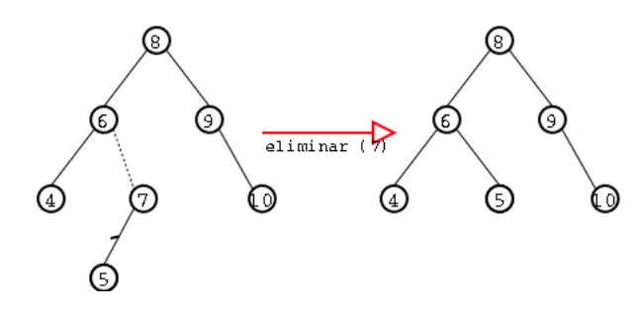

• Si dicho nodo tiene dos hijos el caso es un poco más complicado. Lo que se estila hacer (y que de hecho se hace en el algoritmo gracias a la función auxiliar eliminar_min()) reemplazar el nodo actual por el menor nodo de su subárbol derecho (y luego eliminar éste).

void eliminar (AVLTree ** t, int x);

/* elimina x del árbol en un tiempo O(log(n)) peor caso.

Precondición: existe un nodo con valor x en el árbol

t. */int eliminar_min (AVLTree ** t);

/* Función auxiliar a eliminar(). Elimina el menor nodo del árbol

*t devolviendo su contenido (el cual no se libera de

memoria). Se actualizan las alturas de los nodos.

Precondición: !es_vacio(*t) */

void

eliminar (AVLTree ** t, int x)

{

AVLTree *aux;

if (x < raiz (*t))

eliminar (&(*t)->izq, x);

else if (x > raiz (*t))

eliminar (&(*t)->der, x);

else /* coincidencia! */

{

if (es_vacio (izquierdo (*t)) && es_vacio (derecho (*t)))

{/* es una hoja */

free (*t);

(*t) = vacio();

}

else if (es_vacio (izquierdo (*t)))

{/* subárbol izquierdo vacio */

aux = (*t);

(*t) = (*t)->der;

free (aux);

}

else if (es_vacio (derecho (*t)))

{/* subárbol derecho vacio */

aux = (*t);

(*t) = (*t)->izq;

free (aux);

}

else /* caso más complicado */

{

(*t)->dato = eliminar_min (&(*t)->der);

}

}

balancear (t);

actualizar_altura (*t);

}

int

eliminar_min (AVLTree ** t)

{

if (es_vacio (*t))

{

fprintf (stderr,

"No se respeta precondición de eliminar_min()\n");

exit(0);

}

else

{

if (!es_vacio (izquierdo (*t)))

{

int x = eliminar_min (&(*t)->izq);

balancear (t);

actualizar_altura (*t);

return x;

}

else

{

AVLTree *aux = (*t);

int x = raiz (aux);

*t = derecho (*t);

free (aux);

balancear (t);

actualizar_altura (*t);

return x;

}

}

}